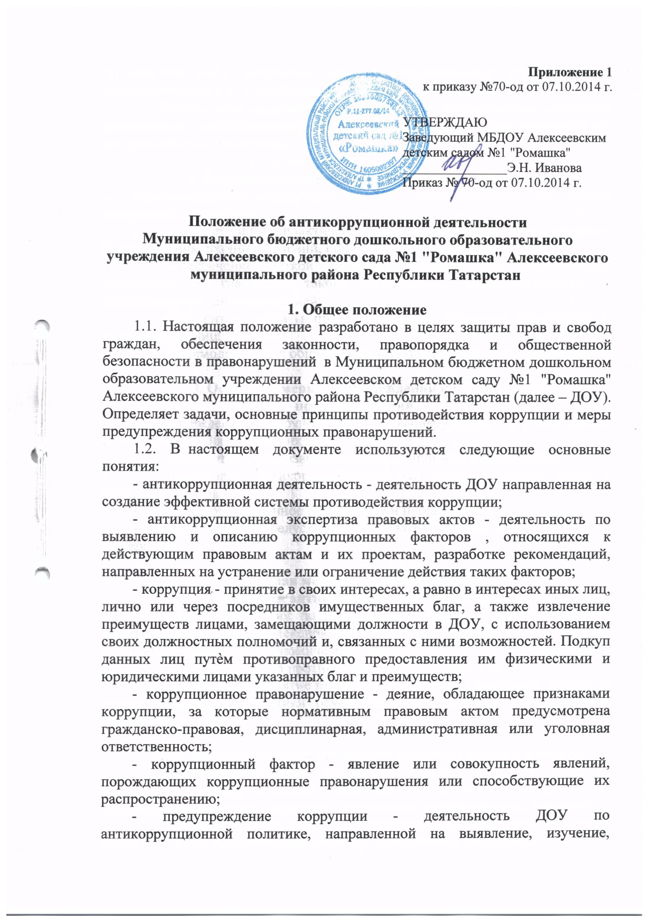

ограничение либо устранение явлений, порождающих коррупционные правонарушения или способствующие их распространению;
- субъекты антикоррупционной политики - общественные или иные организации, уполномоченные в пределах своей компетенции осуществлять противодействие коррупции.

2. Основные принципы противодействия коррупции.
Противодействие коррупции в ДОУ осуществляется на основе следующих принципов:
- Приоритета профилактических мер, направленных на недопущение формирования причин и условий, порождающих коррупцию;
- Обеспечение чёткой правовой регламентации деятельности, законности и гласности такой деятельности, государственного и общественного контроля над ней;
- Приоритета защиты прав и законных интересов физических и юридических лиц;
- Взаимодействие с общественными объединениями и гражданами.

3. Основные меры предупреждения коррупционных правонарушений.
Предупреждение коррупционных правонарушений осуществляется путём применения следующих мер:
- Разработка и реализация антикоррупционных мероприятий;
- Проведение антикоррупционной экспертизы правовых актов и (или) их проектов;
- Антикоррупционное образование и пропаганда;
- Иные меры, предусмотренные законодательством Российской Федерации.

4. План мероприятий по реализации
стратегии антикоррупционной деятельности.
4.1. План мероприятий по реализации стратегии антикоррупционной политики является комплексной мерой, обеспечивающей согласованное применение правовых, экономических, воспитательных, организационных и иных мер, направленных на противодействие коррупции в ДОУ
4.2. Разработка и принятие плана мероприятий по реализации стратегии антикоррупционной политики осуществляется в порядке, установленном законодательством.

5. Антикоррупционная экспертиза правовых актов и проектов.
- Антикоррупционная экспертиза правовых актов и (или) их проектов проводится с целью выявления и устранения несовершенства правовых норм, которые повышают вероятность коррупционных действий.
- Решение о проведении антикоррупционной экспертизы правовых актов и (или) их проектов принимается руководителем учреждения.
- Родители (законные представители) воспитанников, работники вправе обратиться к председателю комиссии по антикоррупционной политике ДОУ с обращением о проведении антикоррупционной экспертизы действующих правовых актов.

6. Антикоррупционное образование и пропаганда.
- Для решения задач по формированию антикоррупционного мировоззрения, повышение уровня самосознания и правовой культуры, в ДОУ организовать изучение правовых и морально-этических аспектов деятельности.
- Организация антикоррупционного образования осуществляется комиссией по антикоррупционной деятельности.
- Антикоррупционная пропаганда представляет собой целенаправленную деятельность средств массовой информации, координируемую и стимулируемую системой государственных заказов, содержанием которой является просветительская работа в ДОУ по вопросам противостояния коррупции в любых её проявлениях, воспитания у граждан чувства гражданской ответственности, укрепление доверия к власти.
- Организация антикоррупционной пропаганды осуществляется в порядке, установленном законодательством.

7. Внедрение антикоррупционных механизмов.
- Проведение мероприятий с работниками ДОУ по вопросам антикоррупционной политики в воспитательно-образовательном процессе.
- Усиление воспитательной и разъяснительной работы среди работников ДОУ по недопущению фактов вымогательства и получения денежных средств от родителей (законных представителей) воспитанников.
- Усиление контроля за ведением документов, выявление нарушений должностных инструкций. Принятие дисциплинарных взысканий к лицам, допустивших нарушения.
- Анализ заявлений, обращений участников образовательных отношений на предмет наличия в них информации о фактах коррупции в ДОУ. Принятие по результатам проверок организационных мер, направленных на предупреждение подобных фактов.

